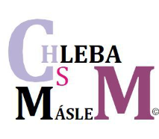
Chleba s Máslem – Playlist

# | Název skladby | Autor hudby | Autor textu
1 | První písnička (Disco Underground) | Chleba s máslem | Svatopluk Lojek / Michal Toman
2 | Brambůrky | Chleba s máslem | Svatopluk Lojek
3 | V cizím městě | Chleba s máslem | Michal Toman
4 | Podzimní romance | Chleba s máslem | Svatopluk Lojek
5 | Bossa | Chleba s máslem | Michal Toman
6 | Provázky | Chleba s máslem | Michal Koláček
7 | Tak si nějak říkám | Chleba s máslem | Michal Toman
8 | Podzim | Chleba s máslem | Svatopluk Lojek
9 | Co chceš, to můžeš | Chleba s máslem | Svatopluk Lojek
10 | Karel Zich | Chleba s máslem | Svatopluk Lojek
11 | Na posteli | Chleba s máslem | Svatopluk Lojek
12 | Malý kluk | Chleba s máslem | Martin Pisklák
13 | Žigo | Horkýže Slíže/ Pink Floyd | Peter Hrivňák

